

课 程 实 验 报 告

课程名称： 计算机系统基础实验
实验名称： ARM指令系统的理解

院 系 ： 计算机科学与技术
专业班级 ： 大数据2401
学 号 ： U202414649
姓 名 ： 赵哲煊
指导教师 ： 李 专

2025 年 11 月 1 日

一、实验目的与要求
通过在ARM虚拟环境下调试执行程序，了解 ARM的指令系统。
实验环境：ARM 虚拟实验环境 QEMU
工具：gcc, gdb 等
二、实验内容

任务1、C与汇编的混合编程

任务2、内存拷贝及优化实验

程序及操作方法 见 <ARM实验任务.pdf>

三、实验记录及问题回答
（1）实验任务的实验结果记录
任务1、C与汇编的混合编程
步骤一 实现主程序sum.c，并在代码中声明函数add()，其中用extern关键字表add()函
数是“外部的”，它告诉编译器：
1. add()函数定义在其他文件中，而不是在当前文件中；
2. 当前文件只需要知道add()的返回类型和参数类型以正确调用它，不需要知道具体实
现；
因此声明语句为extern int add(int num);
sum.c函数如图所示：
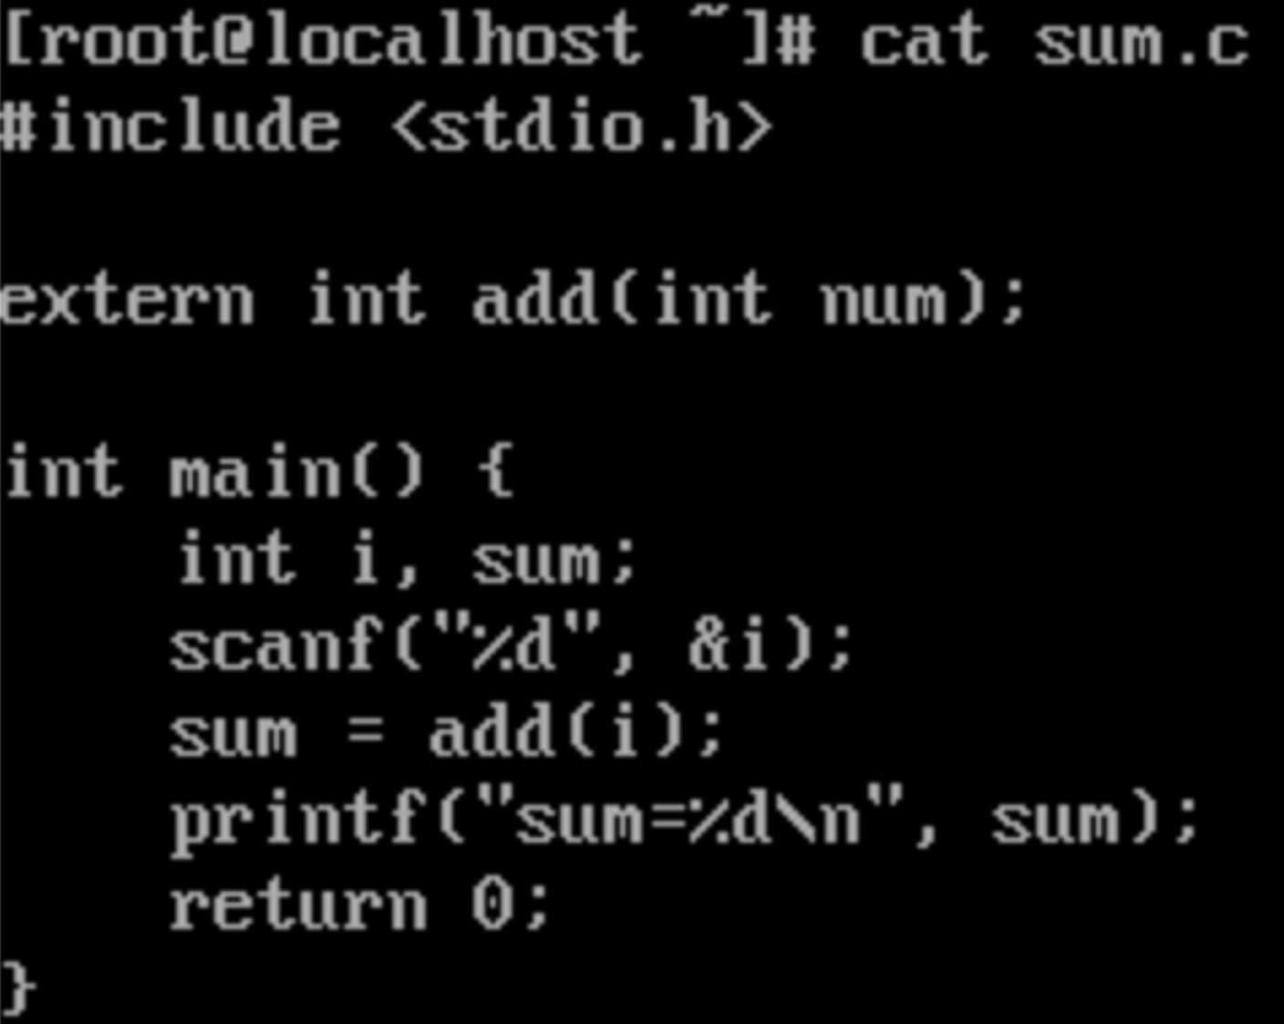
步骤二 在add.s中使用汇编实现add()函数。实现如图：
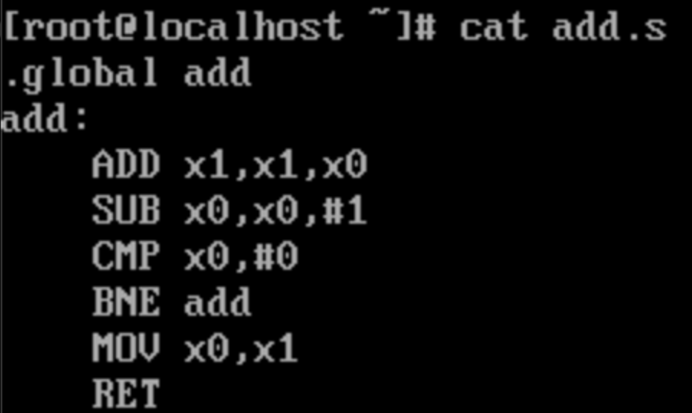
其中.global add表示声明全局函数，后接函数名。
逐语句分析：
第一行 add:：一个标签，用于标识该函数的起始位置。
第二行 add x1,x1,x0：add的格式为 add <目标寄存器>, <源寄存器1>, <源寄存
器2>，将 <源寄存器1> 和 <源寄存器2> 的值相加，结果放入 <目标寄存器> 中。
第三行 sub x0,x0,#1：sub的格式与add相似，其中出现的#1，表示立即数。
第四行cmp x0,#0：即比较x0和#0的大小，并修改标志寄存器。
第五行bne add：条件跳转。
第六行mov x0,x1：将寄存器x1的值复制到寄存器x0中，即将返回值保存在x0，此时x0与x86构架下的%rax相似。
步骤三 使用 gcc 编译生成可执行文件
bash 中输入 gcc sum.c add.s -o sum 后，会在当前目录生成可执行文件 sum， 在 bash 中输入 ./sum 后执行，向终端输入 100，程序输出 1+2+…+100 的结果 5050. 运行结果如图：
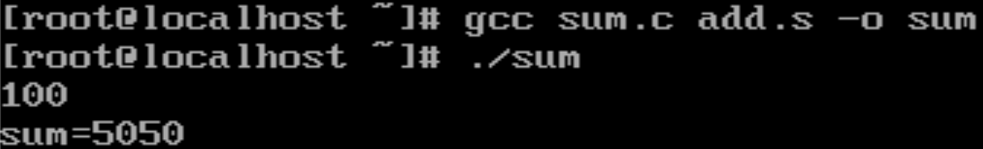
步骤四 将汇编内嵌入C语言文件中，得到builtin.c文件
C 语言支持内嵌汇编语言，基本格式为__asm__ __volitile__ (“asm code”:output:input:clobber)，按照格式内嵌汇编后的builtin.c如图：
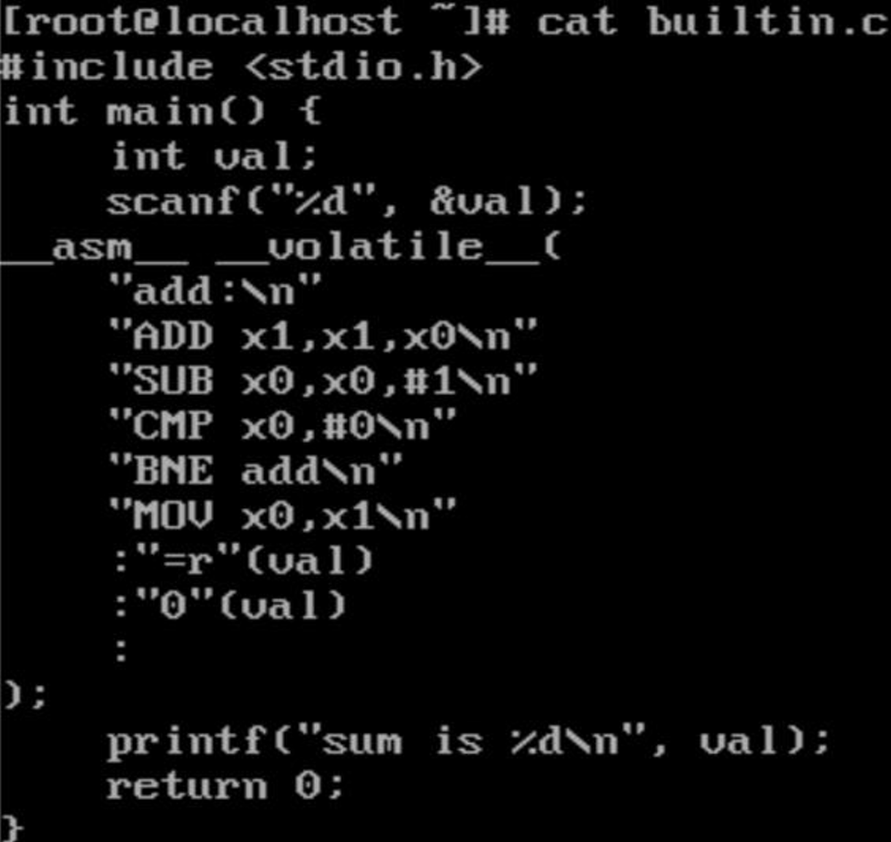
嵌入部分参数的说明：
第二个部分“=r”(val)：=表示这是一个输出操作数（只写）。编译器会将汇编指令的结 果存储在 val 中。r 表示寄存器约束，即要求编译器将结果放在一个通用寄存器中（如 R0, R1 等寄存器），而不是内存中。(val)是操作数变量，指向val这个变量，用于将汇编代码的执行结果存储到 C 语言中的 val 变量中。
第三个部分“0”(val)：0表示这是一个约束代码，指的是输出操作数列表中的第一个操 作数。这个约束告诉编译器，此输入操作数与第一个输出操作数（编号为 0）使用相同的寄 存器。(val) 表示对应的变量 val，这个变量将作为输入传递给汇编代码。 然后在 bash 中输入 gcc builtin.c -o builtin 后，使用 。/builtin 运行程序，
得到测试结果如图
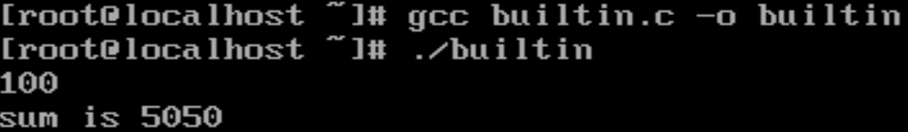
任务2、内存拷贝及优化实验
- 基础代码
步骤一 创建 time.c 文件
考虑在主函数中使用 clock() 函数来计算时间差，从而求得代码运行时间，具体的 time.c 实现如下：
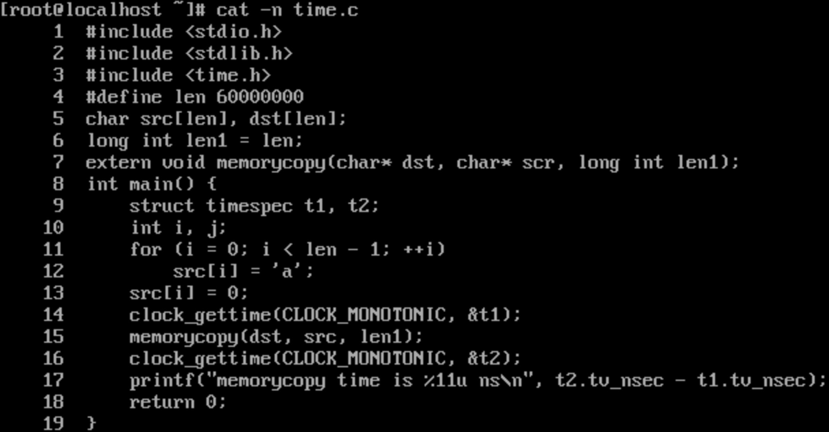
步骤二 创建 copy.s 文件 在 copy.s 中使用汇编实现 memorycopy() 函数，如下：
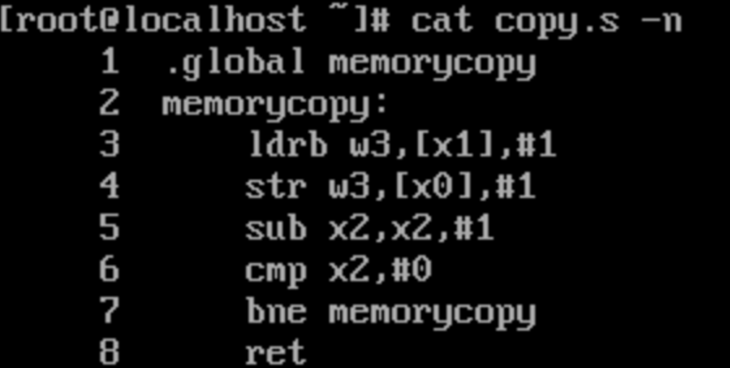
可以看出，这个函数就是最基础的一个字符一个字符地进行复制。执行命令 gcc time.c copy.s -o m1 && ./m1 测试其时间，得到结果：
可以看到，在不加任何优化时，memorycopy() 消耗时间为 205829038ns。
- 循环展开优化
步骤一 创建二倍展开优化 copy121.s 文件
将 copy.s 展开成两倍，命名为 copy121.s，实现如下：
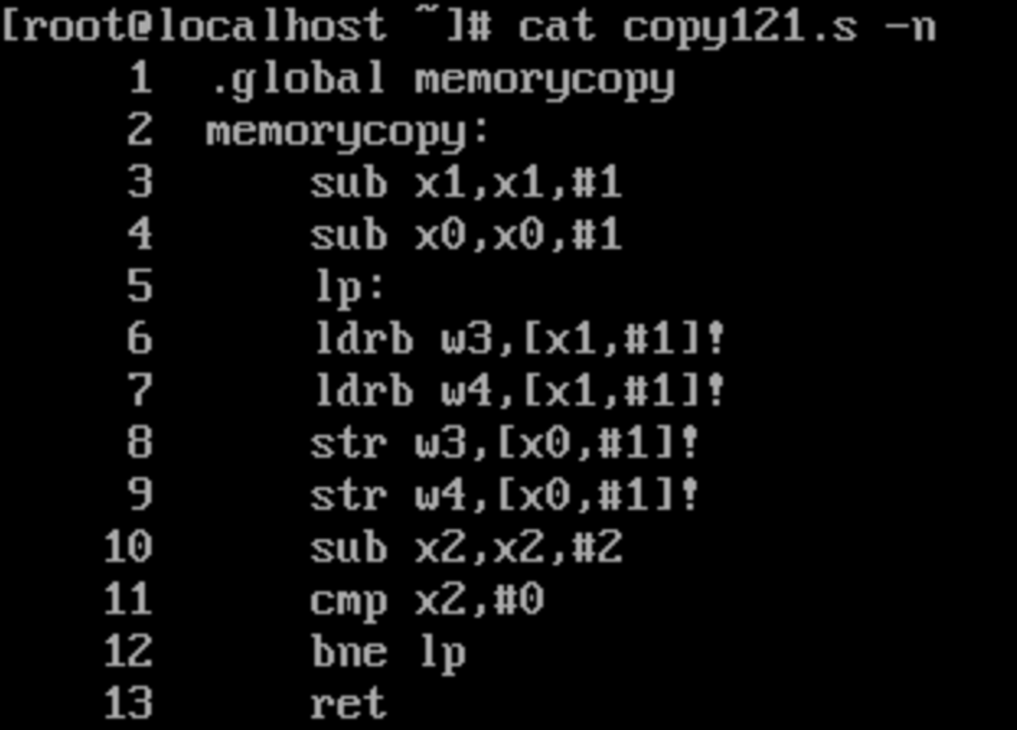
步骤二 编译并运行代码
执行 gcc time.c copy121.s -o m121 && ./m121 测试其时间，得到结果：
可以看到其消耗时间为 3,458,085,824ns，出现问题——二倍展开优化为什么速度反而比 普通循环还要慢一个数量级呢？分析得以下三个原因：
1. 关键路径没有被优化；
2. 拷贝的速度瓶颈在于访问内存和写入内存，而循环展开并没有优化这个过程；
3.可能对缓存机制造成干扰，因为内存访问不再连续；
步骤三 创建4倍展开优化copy122.s文件
使用2*2的循环展开，具体实现如下：
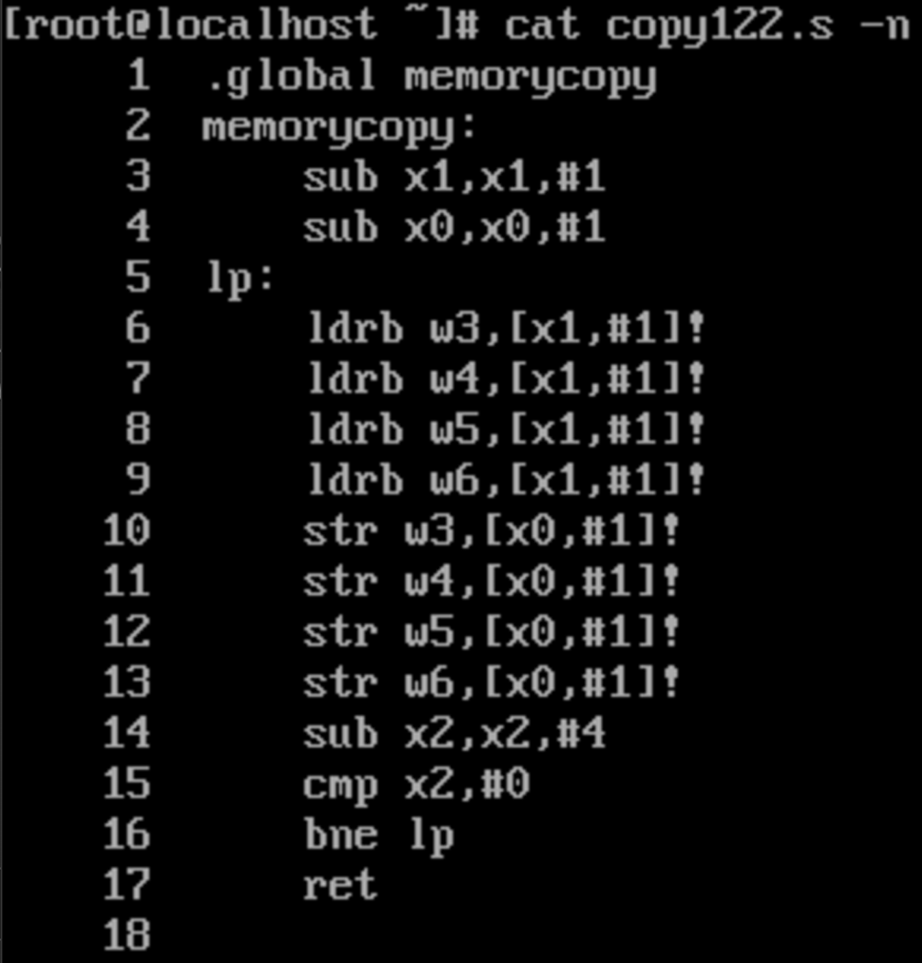
其使用 2*2 循环展开，步长为2的同时，将一条关键路径变为两条长度减半的路径，可以 预测其时间将会更加优秀。
步骤四 编译并运行可执行文件
执行指令 gcc time.c copy122.s -o m122 && ./m122，获得结果：
可见其消耗时间为 168198913ns，是目前最优秀的时间。
- 内存突发传输方式优化
步骤一 创建内存突发传输优化copy21.s文件
使用ldp和stp指令，同时访问16字节内存数据，实现如下：
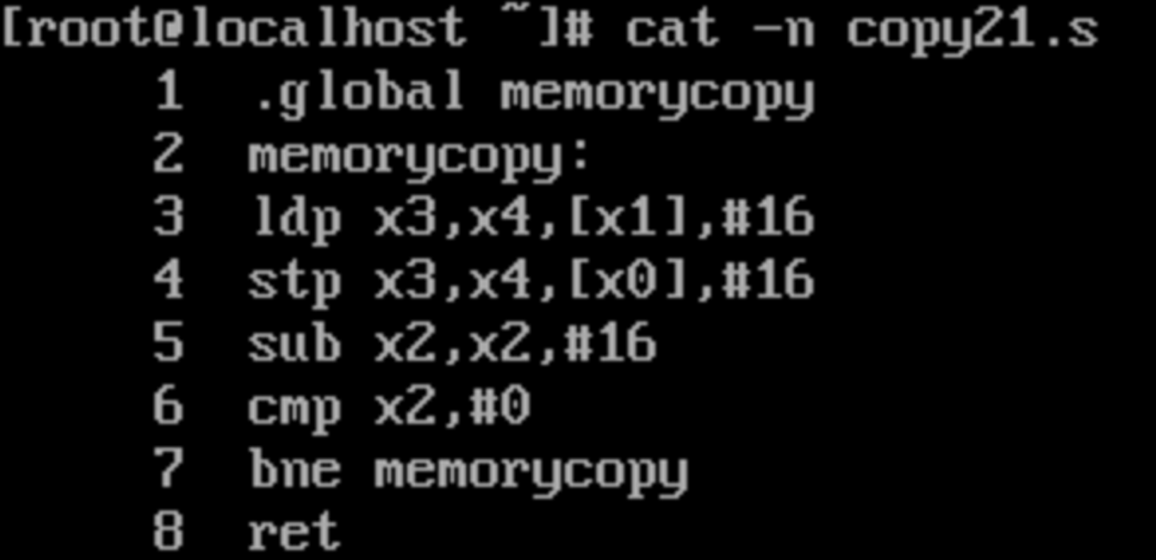
步骤二 编译并运行可执行文件
执行指令 gcc time.c copy21.s -o m21 && ./m21 获得结果：
其使用 49,656,737ns，直接优于之前的所有优化，说明一次执行16字节读取效率明显优 于单字节读写。
（2）ARM 指令及功能说明
查阅《ISA_A64_xml_A_profile-2023-09.pdf》，指出 10 条不同指令（存数、取数、算
术运算、转移指令、函数调用等都应覆盖）的功能。
1. LDUR
• 功能：从内存中加载数据到寄存器。
• 示例：LDUR X0, [X1, #0] 将内存地址为 X1 加上偏移量 0 的数据加载到寄存器
X0 中。
2. STUR
• 功能：将寄存器中的数据存储到内存中。
• 示例：STUR X0, [X1, #0] 将寄存器 X0 的数据存储到内存地址为 X1 加上偏移
量 0 的位置。
3. ADD
• 功能：执行整数加法运算。
• 示例：ADD X0, X1, X2 将寄存器 X1 和 X2 的值相加，并将结果存储到寄存器
X0 中。
4. SUB
• 功能：执行整数减法运算。
• 示例：SUB X0, X1, X2 将寄存器 X1 减去 X2 的值，并将结果存储到寄存器 X0
中。
5. MUL
• 功能：执行整数乘法运算。
• 示例：MUL X0, X1, X2 将寄存器 X1 和 X2 的值相乘，并将结果存储到寄存器
X0 中。
6. DIV
• 功能：执行整数除法运算（ARMv8.2 及以上版本）。
• 示例：UDIV X0, X1, X2 将 X1 除以 X2 的值，并将商存储到寄存器 X0 中。
7. B
• 功能：无条件分支跳转。
• 示例：B label 会无条件跳转到指定的标签 label 处。
8. BL
计算机系统基础实验报告
• 功能：分支并链接，用于函数调用。
• 示例：BL function 跳转到 function，并将返回地址保存在链接寄存器 LR 中
（X30）。
9. RET
• 功能：返回指令，通常用于从函数中返回。
• 示例：RET 从当前函数返回到调用点，使用存储在 LR 中的地址。
10. CMP
• 功能：比较两个寄存器的值，并设置相应的状态标志。
• 示例：CMP X1, X2 将寄存器 X1 和 X2 的值进行比较，更新状态标志（如 ZF 和
SF），用于后续条件跳转指令（如 BNE、BEQ 等）。
四、体会
本次实验让我深入了解了ARM架构的指令系统，并掌握了在ARM虚拟环境下进行程序调试的基本方法。实验中，我通过C语言与汇编语言的混合编程实践，以及内存拷贝操作的优化探索，提升了对底层编程和性能优化的认识。
在任务1中，我通过C语言调用汇编函数的方式实现了混合编程，体会到汇编语言在精细控制硬件和提升关键代码性能方面的优势。这一过程不仅加深了我对ARM指令集和汇编语法特点的理解，也让我认识到在实际项目中合理结合高级语言与汇编语言的重要性。
在任务2中，我重点研究了内存拷贝的不同实现方式及其性能差异。通过对比分析普通循环拷贝与基于ARM架构特性优化的方法，我学习了如何利用高效的汇编指令（如LDM/STM）来提升内存操作的效率。该任务使我认识到，在资源受限的嵌入式环境中，结合具体硬件特性进行算法层面的优化，能够显著改善程序执行效率。
通过本次实验，我不仅巩固了ARM汇编编程和调试技能，也增强了在系统级编程中进行分析与优化的实践能力。

